1. Встановити [Docker](https://www.docker.com/) та будь-яке графічне середовище адміністрування СУБД на вибір на вашому локальному ПК (SQL Server Management Studio, MySQL Workbench, pgAdmin).

*Manjaro Linux:*

*$ sudo pacman -Syyy*

*$ sudo pacman -S docker*

1. Скачати один з наступних Linux-образів на вибір:

* **Postgres**

*$ sudo docker pull postgres*

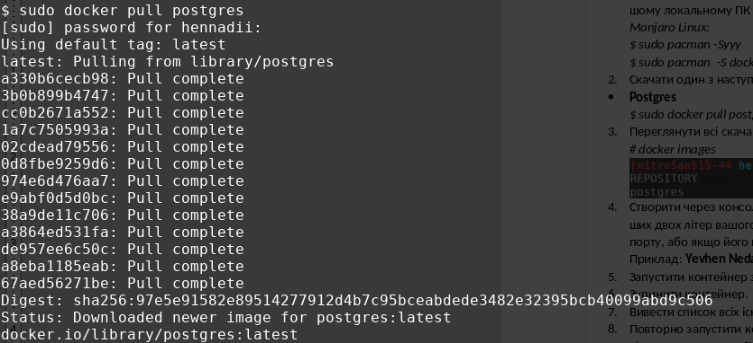

1. Переглянути всі скачані образи.

*# docker images*



1. Створити через консоль на вашому локальному ПК папку, назва якої є конкатенацією перших двох літер вашого імені та чотирьох літер вашого прізвища згідно закордонного паспорту, або якщо його нема – згідно офіційної української паспортної транслітерації.

Приклад: **Yevhen Nedashkivskyi -> D:\yeneda**

*# mkdir hekoch*

1. Запустити контейнер з обраною СУБД під’єднавши до нього створену директорію в /var/lib.

*# cd hekoch*

*# docker run -it -e POSTGRES_PASSWORD=password -v `pwd`:/var/lib postgres*

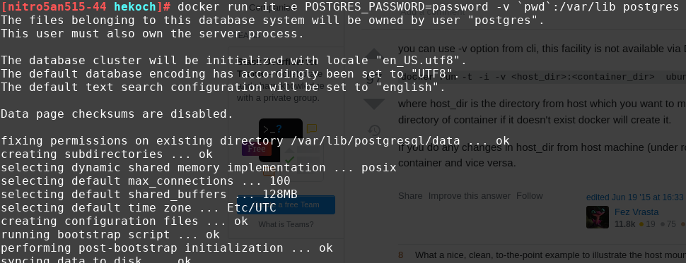

1. Зупинити контейнер.

*Keyboard input: Ctrl+C*

1. Вивести список всіх існуючих контейнерів.

*# docker container ls*

1. Повторно запустити контейнер в відкріпленому (detached) режимі, вказавши в якості зовнішнього порту для СУБД число, що дорівнює 50000 + ваш порядковий номер в групі.

*# docker run -it -e POSTGRES_PASSWORD=password -d -p 50013:5432 -v `pwd`:/var/lib postgres*

1. Під’єднатися до СУБД в контейнері з-за допомогою встановленого локально середовища адміністрування та розгорнути базу [Northwind](https://code.google.com/archive/p/northwindextended/downloads).

*# docker exec 70279a31306e psql -U postgres -f /var/lib/northwind.postgre.sql*

1. З консолі виконати команду SELECT для будь-якої з таблиць розгорнутої бази.

